МОУ «Кулаевская средняя общеобразовательная школа
Пестречинского района Республики Татарстан»

Урок
по окружающему миру
в 4 классе

«Тундра.
Особенности животного
и
растительного мира тундры»

Учитель начальных классов I квалификационной категории
Ковязина Светлана Владимировна

Урок по теме: "Тундра. Особенности животного и растительного мира тундры"

Цель: Систематизировать знания, умения и навыки учащихся по теме "Природа тундры".
Задачи:
1. Познакомить учащихся с особенностями животного мира тундры. Формировать у младших школьников системы общеучебных практических умений и навыков.
2. Развивать у младших школьников личностные качества: мышление, внимание, наблюдательность.
3. Формировать у школьников бережное и ответственное отношение к природной среде, к ее охране.
Оборудование: карта природных зон России, компьютер, иллюстрации растений и животных тундры, магнитофон, Энциклопедия «Кирилл и Мефодий»
Литература: Дмитриева Н.Я. Мы и окружающий мир, учебник 4 класс, корпорация Федоров, "Учебная литература, 2003; Дмитриева Н.Я. корпорация Федоров, "Учебная литература, 2006г.
Ход урока.
I. Организационный момент.
Прозвенел звонок, начинается урок.
II. Проверка домашнего задания.
Покажите самую северную точку земного шара.
Назовите природную зону, которая её окружает. Обозначьте её границы. Богат ли растительный мир Арктики? (мхи, лишайники, водоросли)
Самое крупное арктическое животное? Кого считают царём Арктики? Да, «арктос» в переводе с греческого означает – медведь. Какая связь между медведем и водорослями?
III. Новая тема.
1. Природные условия .
Сегодня мы с вами ознакомимся с новой природной зоной. Вот что о ней говорят:
Зимой это царство холода, снега, пронизывающего ветра, многолетней мерзлоты, метелей и буранов. Летом вся поверхность земли покрыта многочисленными озерами и болотами. Весной сюда прилетает много птиц. Здесь можно наблюдать, как грибы возвышаются над деревьями. Что это за природная зона. Так говорят о тундре.
Слово «Тундра» в переводе с финского значит «бесплодная», или « враждебная». Она протянулась южнее ледяной зоны. На территории нашей страны она начинается узкой полосой на Кольском полуострове, и простирается вдоль берегов северных морей, а в Сибири заходит далеко в глубь материка.
(Показ на карте зону тундры).
По берегам, каких морей тянется территория тундры?
Слайд 1-8.
Зима в тундре долгая и очень суровая ( мороз до – 50). В середине зимы примерно 2 месяца длится полярная ночь. На небе можно увидеть полярные сияния.
Солнце низко стоит на горизонте. Его лучи плохо согревают землю. К середине зимы солнце уже совсем не показывается на горизонте. Наступает длинная полярная ночь. В тундре постоянно дуют очень сильные ветры. Зимой нередко бывает пурга, и скорость ветра достигает 30—40 м в секунду. Взметая тучи снега, сбивая с ног людей и переворачивая нарты с оленями, беснуется пурга на бескрайних просторах тундры. Нередко она продолжается 5—6 дней. Ветры сдувают снег с возвышенностей в лощины, долины рек и оголившаяся земля сильно промерзает.
Отдалятся от дома в пургу рискованно, заблудиться можно в 30 шагах от дома. Зима продолжается 7-8 месяцев
За зимой приходит весна, а затем лето. Теплый период в тундре короткий. Здесь нет четкой границы между весной и летом, летом и осенью. Не больше 2-3 недель длится время которое с полным правом можно назвать летом.. За это время оттаивает только поверхностный слой почвы на глубину от10 до 40 см. Талые воды не просачиваются, так как внизу находится слой вечной мерзлоты, а потому в тундре много болот. Озера занимают половину территории равнинной тундры.
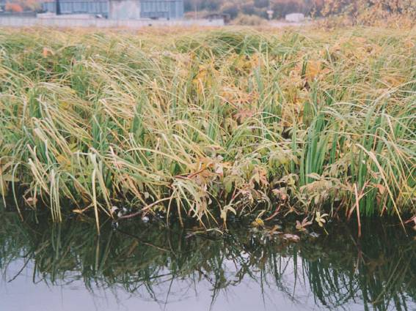
2. Растительный мир. Слайд 9-10
В теплые дни тундра покрывается цветущим ковром – ни с чем не сравнить эту красоту: краски неяркие, но исключительно чистые, нежные.
Тундровые растения развиваются летом в условиях особого светового режима. Солнце поднимается не высоко, но зато на протяжении многих дней светит круглые сутки.
В тундре деревьев нет. Главные представители типичных тундр – осоки и мхи,
образующие сомкнутую дернину толщиной 5-10 см. В ней обитают грибы, лишайники, в нее погружены стебли и корневища цветковых растений. В тундре господствуют кустарнички, многолетние травы, мхи, которые хорошо переносят суровые природные условия
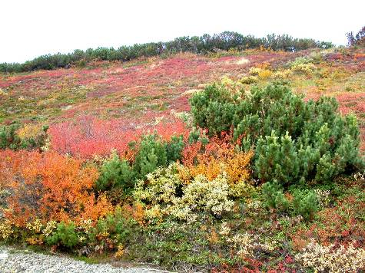
Ягель – олений мох Слайд 11
Зеленый мох Слайд 12
Торфяные мхи Слайд 12
Вороника Слайд 13
Толокнянка Слайд 14
В короткие месяцы лета тундра превращается в цветочный и ягодный сад. Она пестрит яркими венчиками лепестков, огоньками светятся бусинки брусники, клюквы, морошки, голубеет сизоватая голубика. Не хватило бы и вдесятеро большего, чем теперь, населения, чтобы успеть собрать и сберечь урожаи съедобных ягод! Слайд 16
Морошка Слайд 17
Брусника Слайд 18
Клюква Слайд 19
Голубика Слайд 20
Черника Слайд 21
Водяника Слайд 22
Внимательно рассмотрите лес тундры. Слайд 23 Он представлен:
Карликовой березой Слайд 24
полярной ивой Слайд 25
Травянистые растения представлены осоками, пушицами, злаками. Большую роль в растительности играет дриада, или куропаточья трава, различные виды камнеломок, разнообразные полярные маки, незабудочник. Одной из первых зацветает новосиверсия ледяная, которую называют арктической розой. Слайд26
Арктическая роза Слайд 27
Дриада Слайд 28.
Эти листья сохраняются на растении и зимой, оставаясь зелеными. Листьями растения хорошо питаются куропатки. Особенно важное значение для птиц имеет этот корм в холодное время года, когда нет, свежей зелени.
Горец живородящий. Слайд 29
Растения тундры не успевают принести зрелые семена. У некоторых растений выработалась способность к живорождению: в соцветия вместо цветков развиваются луковички или клубеньки.
Вероника седая и филлодоце. Слайд 30
Копеечник арктический и полярный мак Слайд 31
Мытник Эдера и родиола розовая Слайд 32
Жирянка обыкновенная Слайд 33
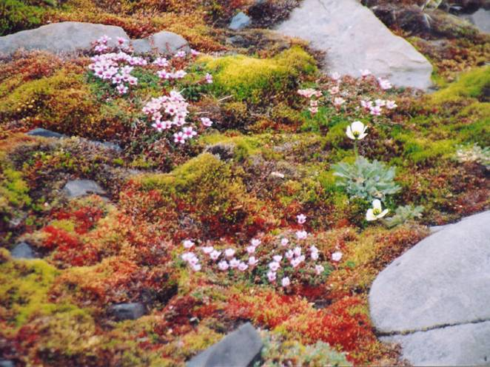
Очень красива тундра весной. Быстро, словно по взмаху волшебной палочки всё оживает. Многие растения торопятся зацвести, образовать плоды и семена. Ведь через три месяца снег снова укроет землю. Слайд 34.
Как приспособлены растения в тундре:
- карликовые формы растений;
- их мелкие листья часто свернуты, одеты волосяным покровом, имеют восковой налет ;
- растения стелятся по земле, образуя подушки;
- корни расположены близко к поверхности;
- многие растения в цветущем состоянии переносят заморозки;
- яркая окраска цветов, привлекает насекомых;
- растения многолетние. Слайд 35.
3.Животный мир. Слайд 36.
- А какие животные могут здесь жить?
- Как они приспособились к условиям обитания?
Рассказ учителя:
Животный мир в тундре очень своеобразен, и отличается некоторыми особенностями от животных других природных зон. Густая шерсть зверей, пушистое оперение птиц спасают их от сильных морозов. Светлая окраска зимой делает их незаметными на снегу. Все животные тундры малотребовательны к пище.
Летом в тундре бесчисленное множество насекомых: комаров, мошек, слепней. Это настоящее бедствие для людей и крупных животных.
Птицы спешат за короткое лето вырастить своих птенцов. Вскоре они полетят в теплые края. На зиму остаются только те птицы, которые могут найти в мороз пищу.
А сейчас я предлагаю вам, познакомится с некоторыми представителями животного мира тундры поближе.
Приспособление животных
к условиям тундры:
- Белая окраска меха зверей и оперенья птиц зимой, лишь на короткое время – летом – сменяется на пёструю.
- Накопление слоя подкожного жира.
- Густой мех у зверей, тёплый пух - у птиц.
- Утепление конечностей на зиму: у песцов –тёплые стельки, у птиц опушение ног.
- Зимняя спячка.
- Сезонные миграции и кочевники ( осенью покидают тундру). Слайд 37.
Сначала с насекомыми:
Мошка, комар Слайд38.
северный золотой шмель Слайд 39
Долгоножки, мухи Слайд 40
Слепни Слайд 41
Неглубоко в почве живут дождевые черви. Слайд 42
В период гнездования в тундру слетается огромное количество птиц.
Растениями и насекомыми кормятся утки и кулики, которые прилетают на лето в тундру Слайд 43.
Кулик Слайд 44
Белоклювая гагара Слайд 45
Фильм о гагаре Слайд 46
Фильм о тундровом лебеде Слайд 47
Жаворонок рогатый Слайд 48
Чечетка Слайд 49
Белохвостый орлан Слайд 50
Очень много птиц прилетающие на свои места гнездования занесены в красную книгу
Розовая чайка Слайд 51
стерх, белый журавль Слайд 52
сокол-сапсан Слайд 53
очковая гага, гага гребенушка Слайд 54
белая куропатка Слайд 55
Тундряная куропатка - обычный обитатель арктической тундры. Для этой птицы характерны густоопушенные ноги, что предохраняет ее от морозов. Питаются тундряные куропатки почками и побегами кустарничков, семенами и ягодами
белая сова Слайд 56
Фильм о полярной сове Слайд 57
Волк и заяц – беляк Слайд 58
чёрношапочный сурок, полёвка Миддендорфа, горностай Слайд 59
овцебык Слайд 60
Овцебык внешне напоминает и быка, и овцу. У овцебыков густая длинная шерсть, направленные вниз рога. Чрезвычайно выносливы в условиях низких температур. Овцебыки находятся под охраной.
сибирский лемминг Слайд 61
Фильм о леммингах Слайд 62
Песец Слайд 65
Фильм о песце Слайд 64
Разнообразие животных тундры Слайд 65 - 66
Как можно представить тундру без северных оленей. Слайд 67
Северный олень - представитель копытных, способный существовать в открытой северной тундре. У него густой мех, широкие копыта…
Живут северные олени стадами: так удобнее добывать корм, защищаться от хищников и даже от ветра. Стада кочуют по тундре. К зиме они уходят в более южные районы, где легче прокормиться. За оленями следуют волки, которые охотятся на больных, отбившихся от стада животных. Питается лишайниками (ягелем), травой, почками и побегами кустарников. Зимой достает корм из-под снега, разбивая его копытами
Как вы думаете, сможет ли человек прожить в тундре без оленей. Олени для человека (использование) Слайд 68
Подсмотрите, как быстро мчатся олени по заснеженной тундре. Слайд 69
А как вы думаете, кто ещё может помогать человеку в тундре, при перевозке грузов и пастьбе оленей? Ну конечно собаки. Слайд 70.
4. Тундра и человек
А живет ли в тундре человек?
Из – за суровых природных условий население тундры немногочисленно. Плотность населения в тундре невелика: меньше 1 человека на 1 кв. км. Здесь живут ханты, манси, эскимосы, эвенки, саами, ненцы, якуты, чукчи и др.
Слайд 71-72
Основное занятие местных жителей – оленеводство. Оленеводы разводят домашних северных оленей. Круглый год животные должны быть на пастбищах. Бригады оленеводов со стадами всё время перемещаются по тундре. Ездят они на оленьих упряжках. Слайд 73
Фильм о жителях тундры Слайд 74
ФИЗМИНУТКА
А давайте, и мы отправимся в тундру в упряжке запряжёнными оленями.
Песня «По северу ехал один эскимос»
Как бы не суров был климат тундры. Человек построит там города.
Вот некоторые из них: Мурманск, Норильск. Слайд 75
В тундре были найдены огромные богатства – нефть, уголь и др. Благодаря развитию современной техники, трудности на пути освоения Заполярья перестали быть непреодолимыми. И люди устремились в эти края. Построили посёлки, города, проложили дороги, протянули линии электропередачи.
Как это отразилось на природе тундры? Слайд 76-77
-Отходы промышленных предприятий загрязнили воздух, воду, почву.
-От буровых установок - ручьи мазута и солярки.
-Замусоривание ( в тундре мусор нельзя закопать в землю,
вечная мерзлота выталкивает его на поверхность).
-Разрушение растительного покрова тундры современными транспортными средствами ( след от вездехода не зарастает несколько лет).
-Из-за бесконтрольной охоты некоторые животные стали редкими.
-На численность обитателей тундры влияет фактор беспокойства животных.
( нефтепроводы, газопроводы).
IV. Закрепление изученного материала.
Сегодня мы очень много узнали о тундре, о климате, растительном, животном мире тундры, о жизни человека в тундре.
Я хочу вам предложить решить со мной вот такую задачу Слайд 78
И прошу ответить на следующие вопросы Слайд 79
(Тест по теме «Тундра»)
V. Подведение итогов урока.
VI. Домашнее задание. Стр. 51-59. Подготовить небольшой рассказ о любом жителе тундры.

